

(CSX659-SL) : หุบเขาเทวดาวั้งเซียนกู่ หมู่บ้านโบราณหวงหลิง ล่องเรือชมแสงสีอู้วนี่โจว
หมู่บ้านจำลองลูเซิร์น เมืองจิ่งเต๋อเจิ้น ภูเขาหลิงซาน พระนอนอี้หยาง (พักในหุบเขาเทวดา)

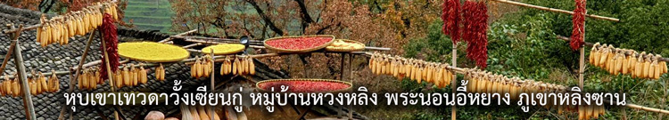
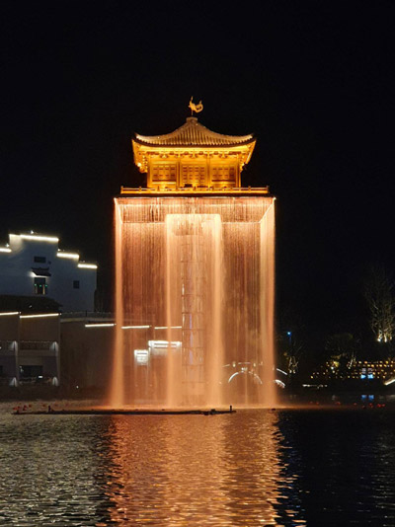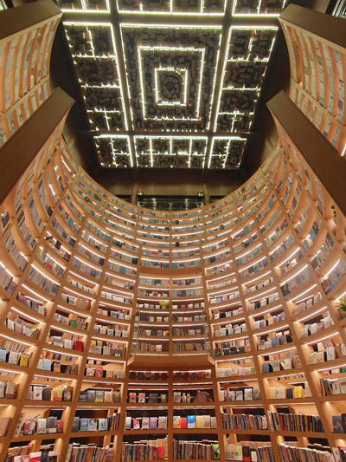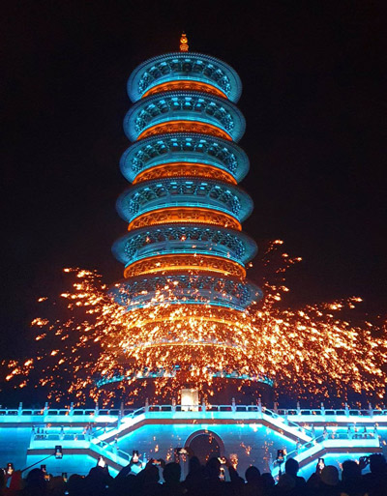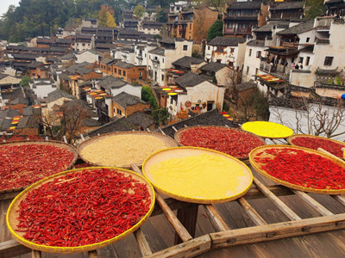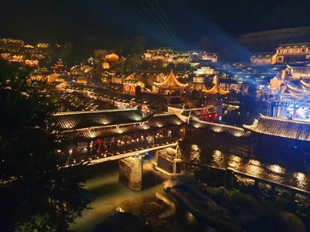

• Premium China – หุบเขาเทวดา (พักในหุบเขาเทวดา ไม่ลงร้านช้อป ไม่ขาย Option)
• เที่ยว หมู่บ้านโบราณหวงหลิง นับเป็นหมู่บ้านสวยที่สุดในเมืองอู้หยวน มณฑลเจียงซี
• พักใน หุบเขาเทวดาวั้งเซียนกู่ ถ่ายรูปสวยๆแสงสีแสงไฟยามค่ำคืน
• นำท่าน ล่องเรือ ชมแสงสียามค่ำคืนอู้วี่โจว พร้อมชมแลนด์มาร์คแห่งใหม่
• นั่งรถไฟความเร็วสูง เมืองซ่างเหรา-ฉางซา (ไม่ต้องลากกระเป๋าขึ้นรถไฟ)
• อาหารดี - โรงแรมระดับ 4-5 ดาว – ไม่ลงร้านช้อป ไม่ขาย Option เสริม

Days | รายการทัวร์ | อาหาร | Hotel
1 | สนามบินดอนเมือง – ฉางซา - หนานชาง - ถนนสายวัฒนธรรมหนานชาง | -/-/D | หนานชาง 5 ดาว
2 | หอเถิงหวัง - หมู่บ้านจำลองลูเซิร์น – เมืองจิ่งเต๋อเจิ้น – ตลาดเซรามิค Night Market | B/L/D | จิ่งเต๋อเจิ้น 4 ดาว
3 | เมืองจิ่งเต๋อเจิ้น – เมืองอู้หยวน – หมู่บ้านโบราณหวงหลิง (รวมกระเช้า) - ล่องเรือชมแสงสีอู้นี่โจว | B/L/D | อู้หยวน 4 ดาว
4 | ภูเขาหลิงซาน ท้องฟ้ากระจก บันไดเลื่อนหลิงซาน บันไดเลื่อนภูเขาที่ยาวที่สุดในจีน (รวมกระเช้า+บันไดเลื่อน) - หุบเขาเทวดาวั้งเซียนกู่ | B/L/D | หุบเขาเทวดา 5 ดาว
5 | เมืองซ่างเหรา – พระนอนอี้หยาง - รถไฟความเร็วสูง – ฉางซา - ถนนหวงซิงหลู่ | B/L/D | ฉางซา 5 ดาว
6 | ฉางซา - ช้อปปิ้ง OUTLET – สนามบินดอนเมือง | B/-/- | -

วันแรก : สนามบินดอนเมือง – ฉางซา – หนานชาง - ถนนสายวัฒนธรรมหนานชาง
06.30 น. พร้อมกันที่ สนามบินดอนเมือง อาคาร 1 ชั้น 3 ประตู 7 สายการบิน Thai Lion Air – SL เจ้าหน้าที่คอยให้การต้อนรับและอำนวยความสะดวกในการเดินทาง (น้ำหนักกระเป๋าโหลด 20 กก. และกระเป๋าถือขึ้นเครื่อง 7 กก.)
09.25 น. ออกเดินทางสู่ เมืองฉางซา โดยสายการบิน Thai Lion Air - SL 934
13.35 น. ถึง Changsha Huanghua (CSX) ฉางซา เมืองหลวงของมณฑลหูหนาน ซึ่งมีประวัติศาสตร์ความเป็นมาอันยาวนานมากว่า 3,000 ปี เป็นเมืองศูนย์กลางด้านการเมืองเศรษฐกิจและวัฒนธรรมของมณฑลหูหนาน หลังผ่านพิธีการตรวจคนเข้าเมืองแล้ว รับขนมปังเบอร์เกอร์ที่สนามบิน (1) จากนั้นนำท่านเดินทาง เมืองหนานชาง เมืองหลวงและเมืองใหญ่สุดของมณฑลเจียงซี ชมวิวทิวทัศน์ระหว่างทาง
19.00 น. บริการอาหารเย็นที่ภัตตาคาร (2) หลังอาหารนำท่านช้อปปิ้งที่ ถนนสายวัฒนธรรมหนานชาง ซึ่งเป็นถนนคนเดินที่สะท้อนประวัติศาสตร์การค้าประเพณีพื้นบ้าน วิถีชีวิตบนท้องถนนและสถาปัตยกรรมโบราณของนครหนานชางได้อย่างเด่นชัด มีร้านค้า ร้านอาหารมากมาย (พัก Ganjiang The Qube Hotel หรือระดับ 5 ดาว)
วันที่สอง : หอเถิงหวัง - หมู่บ้านจำลองลูเซิร์น – เมืองจิ่งเต๋อเจิ้น – ตลาดเซรามิค Night Market
07.00 น. บริการอาหารเช้าที่โรงแรม (3) หลังอาหารนำท่านถ่ายรูปด้านอกของ หอเถิงหวัง (Tengwang Pavilion) หนึ่งในสามหอโบราณที่มีชื่อเสียงแห่งดินแดนเจียงหนาน จากนั้นเที่ยวชม หมู่บ้านจำลองลูเซิร์น (Luzern Town, Nanchang) เมืองเล็กๆ ที่จำลองรูปแบบสถาปัตยกรรมมาจากเมืองลูเซิร์น ในประเทศสวิตเซอร์แลนด์ และมีความวิจิตรงดงามมาก มีสถานที่ท่องเที่ยวสำคัญเช่น สะพานไม้ที่มีหลังคาสวยงาม หอนาฬิกา โบสถ์คริสสไตล์โกธิกและอาคารที่เป็นสัญลักษณ์อื่นๆ ที่จะทำให้คุณรู้สึกเหมือนอยู่ในเมืองในยุโรป ยังมีบรรยากาศทางการค้าที่คึกคัก ทำให้ที่นี่เหมาะกับการถ่ายรูป เช็คอิน และช็อปปิ้งพักผ่อนหย่อนใจ
12.00 น. บริการอาหารกลางวันที่ภัตตาคาร (4) หลังอาหารนำท่านเดินทางสู่ เมืองจิ่งเต๋อเจิ้น เมืองที่เต็มไปด้วยงานศิลปะ เป็นแหล่งผลิตเครื่องเคลือบดินเผามาแต่ดั้งเดิมของจีน และมีชื่อเสียงโด่งดังด้วยเครื่องเคลือบดินเผาตั้งแต่สมัยราชวงศ์ถังและซ่ง และเครื่องถ้วยชามที่ใช้กันในพระราชวังต้องสั่งซื้อจากจิ่งเต๋อเจิ้น จากนั้นนำท่านเที่ยวชม ตลาดเซรามิค Night Market ที่เต็มไปด้วยงานเซรามิคในรูปแบบต่างๆมากมาย
19.00 น. บริการอาหารเย็นที่ภัตตาคาร (5) หลังอาหารพักผ่อน (พัก Taoyi Taoxing Hotel หรือระดับ 4 ดาว)

วันที่สาม : เมืองจิ่งเต๋อเจิ้น – เมืองอู้หยวน – หมู่บ้านโบราณหวงหลิง (รวมกระเช้า) - ล่องเรือชมแสงสีอู้หนี่โจว
07.00 น. บริการอาหารเช้าที่โรงแรม (6) หลังอาหารนำท่านเดินทางสู่ หมู่บ้านโบราณหวงหลิง (รวมกระเช้าขึ้น-ลง) นับเป็นหมู่บ้านสวยที่สุดในเมืองอู้หยวน มีประวัติศาสตร์ยาวนานกว่า 580 ปี สิบปีก่อนชาวบ้านกว่า 180 ครัวเรือน ได้ย้ายที่อยู่อาศัยออกไปจนเหลือเพียงแค่ 68 ครัวเรือน ทิ้งหมู่บ้านให้ว่างเปล่าจนแทบไม่เหลืออะไร หมู่บ้านหวงหลิงได้เข้าร่วมโครงการ “ร่วมกันขจัดความยากจน” ซึ่งทำให้ชาวบ้านมีส่วนร่วมในการพัฒนาการท่องเที่ยวและกลายเป็นผู้ได้รับประโยชน์จากการพัฒนาการท่องเที่ยว ปัจจุบันหมู่บ้านโบราณกลายเป็นจุดชมวิวระดับ 4A ที่รับนักท่องเที่ยวได้มากถึง 30,000 คนต่อวัน ที่นี่ได้กลายเป็นสถานที่ท่องเที่ยวยอดนิยมสำหรับการท่องเที่ยวในชนบทและได้สร้าง “หวงหลิงโมเดล” ของการท่องเที่ยวในชนบทเพื่อขจัดความยากจน
12.00 น. บริการอาหารกลางวันที่ภัตตาคารในหมู่บ้านหวงหลิง (7) หลังอาหารให้ท่านได้เที่ยวชม ถ่ายรูปกับหมู่บ้านโบราณหวงหลิง จากนั้นนำท่านเดินทางสู่ เมืองอู้หยวน
19.00 น. บริการอาหารเย็นที่ภัตตาคาร (8) หลังอาหารนำท่าน ล่องเรือที่อ่าวพระจันทร์ ชมแสงสียามค่ำคืนอู้หนี่โจว พร้อมชมแลนด์มาร์คแห่งใหม่ที่มีการแสดงแสงสีสุดอลังการ ถือเป็นแหล่งเช็คอินใหม่ที่ดึงดูดนักท่องเที่ยวได้มาก พักผ่อนกันตามสบาย (พัก Wan Juan Hotel หรือระดับ 4 ดาว)

วันที่สี่ : ภูเขาหลิงซาน ท้องฟ้ากระจก บันไดเลื่อนหลิงซาน (รวมกระเช้า+บันไดเลื่อน) - หุบเขาเทวดาวั้งเซียนกู่
07.00 น. บริการอาหารเช้าที่โรงแรม (9) หลังอาหารนำท่าน นั่งกระเช้าขึ้น ภูเขาหลิงซาน หรือเรียกกันว่า ภูเขาหวงซานน้อย ตั้งอยู่ทางตอนเหนือของเมืองซ่างเหรา มณฑลเจียงซี มีทัศนียภาพทางธรรมชาติที่ไม่เหมือนใคร มียอดเขาหลายยอด ยอดเขาที่ทับซ้อนกัน และยอดเขาที่แข่งขันกันเพื่อความสวยงาม มีจุดชมวิวทางธรรมชาติหลายแห่งในพื้นที่ที่สวยงาม ให้ท่านถ่ายรูปกับ หน้าผาท้องฟ้ากระจก ที่สวยงาม จากนั้นนำท่าน ลงบันไดเลื่อนหลิงซาน เป็นบันไดเลื่อนขึ้น-ลงภูเขาที่ยาวที่สุดในประเทศจีน มีความยาว ยาว 1,236 เมตร บันไดเลื่อนนี้มีความสูงเทียบเท่ากับตึก 88 ชั้น ใช้งบไป 130 ล้านหยวน
12.00 น. บริการอาหารกลางวันที่ภัตตาคาร (10) หลังอาหารนำท่านเดินทางสู่ เมืองซ่างเหรา จากนั้นนั่งรถของรีสอร์ทขึ้นไปที่พักบนหุบเขาเทวดา (สำหรับท่านที่จะเดินขึ้นไปก็ได้) จากนั้นนำท่านเที่ยวชม หุบเขาเทวดาวั้งเซียนกู่ มีที่ตั้งทางภูมิศาสตร์ที่เป็นเอกลักษณ์ ตั้งอยู่ในเมืองซ่างเหรา ซึ่งเป็นจุดผสมผสานขนบธรรมเนียมพื้นบ้านของชาวก้าน (ชาวก้านเป็นกลุ่มชนดั้งเดิมที่อาศัยอยู่ในบริเวณนี้) สถานที่ท่องเที่ยวแห่งนี้ เคยเป็นสถานที่ท่องเที่ยวระดับท้องถิ่นและปัจจุบันได้ปรับสถานะเป็นสถานที่ท่องเที่ยว 4A ในระดับมณฑลของมณฑลเจียงซี ในปี 2011 ได้มีการลงทุนของบริษัทการท่องเที่ยวแห่งหนึ่งในการพัฒนาจุดท่องเที่ยวแห่งนี้ให้มีความเป็นสากลและมีสิ่งอำนวยความสะดวกอย่างครบครัน เช่น การสร้างที่พักแบบรีสอร์ทและโฮมสเตย์ ทั้งในหมู่บ้านและแบบห้อยแขวนอยู่ติดอยู่กับเชิงผา ซึ่งเป็นการเลียนแบบอาศรมเดิมของเหล่านักพรตในอดีตที่สร้างที่พักอาศัยห้อยแขวนอยู่บนหน้าผาในบริเวณนี้ ซึ่งเป็นอีกหนึ่งการก่อนสร้างที่โดดเด่นของแหล่งท่องเที่ยวนี้
19.00 น. บริการอาหารเย็นที่ภัตตาคาร (11) หลังอาหารให้ท่านได้ถ่ายรูปสวยๆแสงสีแสงไฟยามค่ำคืนของหุบเขาเทวดายามค่ำคืน (พัก Wangxiangu Xianshu พักในหุบเขาเทวดาแบบรีสอร์ท เทียบเท่า 5 ดาว)

วันที่ห้า : เมืองซ่างเหรา - นั่งรถไฟความเร็วสูง – ฉางซา - ถนนหวงซิงหลู่
07.00 น. บริการอาหารเช้าที่โรงแรม (12) หลังอาหารรถบัสมารับที่รีสอร์ท นำท่านเดินทางสู่ เมืองอี้หยาง เที่ยวชม พระนอนอี้หยาง พระนอนใหญ่ที่สุดในโลก มีความยาว 416 เมตร จุดที่สูงที่สูด 68 เมตร เส้นผ่าศูนย์กลางดวงตา 8.6 เมตร ปากกว้าง 12.3 เมตร เศียรยาว 50.5 เมตร โดยเกิดจากภูเขาหินที่รูปทางคล้ายพระนอนไสยาสน์ ต่อมาได้ถูกแกะสลักโดยผู้เชี่ยวชาญด้านศิลปะ จนกลายเป็นภูเขาพระนอนที่ใหญ่ที่สุดในโลก และเป็นจุดท่องเที่ยวน่าสนใจอีกจุดของเส้นทางนี้
13.00 น. บริการอาหารกลางวันที่ภัตตาคาร (13) หลังอาหารนำท่านเดินทางสู่ สถานีรถไฟเมืองซ่างเหรา นำท่าน นั่งรถไฟความเร็วสูง เดินทางกลับ เมืองฉางซา
19.00 น. บริการอาหารเย็นที่ภัตตาคาร (14) พิเศษ..เมนุปเฟ่ปิ้งย่างและสุกี้หม่าล่า หลังอาหารนำท่านช้อปปิ้งเลือกซื้อสินค้าหลากหลายชนิดของฝากกลับบ้านที่ ถนนคนเดินหวงซิงหลู่ และ ร้าน POP MART กันตามอัธยาศัย นำท่านเดินทางเข้าที่พัก (พัก Howard Johnson Changsha หรือระดับ 5 ดาว)
หมายเหตุ เพื่อสะดวกในการเดินทางและการนั่งรถไฟ กระเป๋าขึ้นรถบัสให้รถบัสเอากระเป๋าไปเมืองฉางซา

วันที่หก : ฉางซา - ช้อปปิ้งที่ Changsha Bailian OUTLET – สนามบินดอนเมือง
07.00 น. บริการอาหารเช้าที่โรงแรม (15) หลังอาหารนำท่านช้อปปิ้งสินค้าที่ห้างสรรพ Changsha Bailian OUTLET ให้ท่านได้เลือกซื้อสินค้าแบรนด์เนมต่างๆ มากมาย เช่น Adidas, Armani, BOSS, BOYS, JEEP, Sketcher, Anta, Lining, Onisuka Tiger, Coach, หรือจะซื้อขนมของฝากต่างๆมีมากมายและอิสระอาหารกลางวันกันตามอัธยาศัย จากนั้นนำท่านออกเดินทางไป สนามบินฉางซา
14.35 น. ออกเดินทางกลับกรุงเทพฯ โดยสายการบิน Thai Lion Air - SL 935
17.05 น. ถึง สนามบินดอนเมือง โดยสวัสดิภาพ

วันเดินทาง – ค่าบริการ
วันเดินทาง | ผู้ใหญ่ | เด็ก เสริมเตียง | พักเดี่ยวเพิ่ม | หมายเหตุ
6 – 11 มีนาคม 2569 | 29,999.- | 28,999.- | 6,500.-
17 – 22 มีนาคม 2569 | 29,999.- | 28,999.- | 6,500.-
20 – 25 มีนาคม 2569 | 29,999.- | 28,999.- | 6,500.-
24 – 29 เมษายน 2569 | 30,999.- | 29,999.- | 6,500.-
8 – 13 พฤษภาคม 2569 | 28,999.- | 27,999.- | 6,500.-
22 - 27 พฤษภาคม 2569 | 28,999.- | 27,999.- | 6,500.-
29 พฤษภาคม – 3 มิถุนายน 2569 | 28,999.- | 27,999.- | 6,500.-
19 – 24 มิถุนายน 2569 | 28,999.- | 27,999.- | 6,500.-
• ทัวร์ไม่ลงร้าน กรุ๊ป 16 - 20 ท่าน – รถบัส 38 ที่นั่ง – ตั๋วเครื่องบินพร้อมเดินทาง
• ลูกค้าเก่าลดพิเศษ - สอบถามเพิ่มเติมทางไลน์ออฟฟิต @oceansmiletour – ไลน์ oceansmile (โจ้)

• ค่าบริการนี้รวม
1.ค่าตั๋วเครื่องบินตามรายการระบุในรายการทัวร์
2.ค่าโรงแรมที่พัก 5 คืน (พักห้องละ 2 ท่าน ระดับ 4-5 ดาว)
3.ค่าอาหารทุกมื้อพร้อมอาหารว่างและเครื่องดื่ม
4.ค่ารถปรับอากาศนำเที่ยว – ค่าตั๋วรถไฟ – ค่าล่องเรือ
5.ค่าประกันอุบัติเหตุ วงเงินค่ารักษา 500,000.- / เสียชีวิต 1,000,000.-บาท (ตามเงื่อนไขกรมธรรม์ประกันอุบัติเหตุแบบกลุ่ม)
6.ค่าธรรมเนียมเข้าชมสถานที่ต่างๆ
7.มัคคุเทศก์ท้องถิ่นพูดภาษาไทยครับ
8.หัวหน้าทัวร์ไทยนำเที่ยวตลอดการเดินทาง

• ค่าบริการนี้ไม่รวม
1.ค่าใช้จ่ายส่วนตัวนอกเหนือจากรายการ เช่น ค่าเครื่องดื่ม, ค่าอาหารที่สั่งเพิ่มเอง
2.ค่าทิปมัคคุเทศก์จีน-คนขับรถและหัวหน้าทัวร์ไทย (รวมทั้งทริป 2,000.-บาท)

• การสำรองที่นั่ง
1.วางมัดจำท่านละ 10,000.-บาท พร้อมส่งหน้าพาสและเบอร์โทรติดต่อ
2.ส่วนที่เหลือชำระก่อนการเดินทาง 20 วัน

• การยกเลิกทัวร์
1.ลูกค้ายกเลิกทัวร์ก่อนการเดินทาง บริษัทฯจะเก็บค่าใช้จ่ายตามความเป็นจริง เช่น ค่าตั๋วเครื่องบินหรืออื่นๆที่มี

• เงื่อนไขอื่นๆ
• บริษัทฯ รับเฉพาะผู้มีประสงค์เดินทางเพื่อการท่องเที่ยวเท่านั้น
• หากท่านถูกเจ้าหน้าที่ตรวจคนเข้าเมืองของประเทศไทยหรือประเทศปลายทาง ปฏิเสธการเข้าหรือออกเมืองด้วยเหตุผลใดๆ ก็ตาม ทำให้ท่านไม่สามารถเดินทางต่อไปได้ ทางบริษัทฯ ขอสงวนสิทธิ์ที่จะไม่คืนเงินค่าทัวร์บางส่วนหรือทั้งหมด
• บริษัทฯ ขอสงวนสิทธิ์ในการรับผิดชอบต่อค่าใช้จ่าย ในกรณีที่เกิดเหตุสุดวิสัย เช่น การยกเลิกเที่ยวบิน การล่าช้าของสายการบิน ภัยธรรมชาติ การจลาจลและทรัพย์สินที่สูญหายระหว่างเดินทาง ที่เกิดขึ้นเหนืออำนาจความควบคุมของบริษัทฯ
• บริษัทฯ ขอสงวนสิทธิ์ในการเปลี่ยนแปลงรายการนำเที่ยวตามความเหมาะสมและสถานการณ์ต่างๆ ทั้งนี้ทางบริษัทฯ จะยึดถือและคำนึงถึงความปลอดภัย รวมถึงผลประโยชน์สูงสุดของลูกค้าเป็นสำคัญ
• ความเสียหายระหว่างเดินทาง เช่น กระเป๋าเดินทางชำรุด กระเป๋าหาย ข้าวของติดตัวเสียหาย ถือเป็นเหตุซึ่งอยู่นอกเหนือความรับผิดชอบของบริษัทฯ ทางบริษัทฯขอสงวนสิทธิ์ในการรับผิดค่าเสียหายที่เกิดขึ้น

